2011年第二十一届全国初中应用物理竞赛复赛试题
注意事项：
1．请在密封线内填写所在地区、学校、姓名和考号。
2．用蓝色或黑色钢笔、圆珠笔书写。
3．本试卷共有六个大题，满分为100分。
4．答卷时间：2011年4月17日(星期日)上午9：30～11：10。
题 号 | 一 | 二 | 三 | 四 | 五 | 六 | 总分
分 数
复核人

一、（16分）测定患者的血沉，是医学上用来帮助医生对病情作出正确判断的一种手段。把新鲜的血液，加入抗凝剂，静置一定时间后形成抗凝血后，红血球即从血浆中分离出来而下沉。设抗凝血是由红血球和血浆组成的悬浮液，血浆的密度ρ₀≈1.0×10³kg/m³，红血球的密度ρ≈1.3×10³kg/m³。将抗凝血放进竖直放置的血沉管内，红血球起初在血浆中加速下沉，然后一直匀速下沉，其匀速下沉的速度称为”血沉”。正常人血沉的值大约是v=12mm/h。如果把红血球近似看作半径为R的小球，它在血浆中下沉时所受的粘滞阻力为f=6πηRv，在室温下η=1.8×10⁻³Pa·s，已知V_{球}=$\frac{4}{3}$πR³，试根据以上信息解答下列问题：
得分 | 评卷人
1．红血球在血浆中为什么先加速下沉、后一直匀速下沉？
2．计算红血球半径的大小。

风力发电机 |  | 太阳能电池组件
最小启动风速 | 1.0 m/s | 太阳能电池 | 36W
最小充电风速 | 2.0 m/s | 太阳能转换效率 | 15%
最大限制风速 | 12.0 m/s | 蓄电池 | 500A·h-12V
最大输出功率 | 400 W | 大功率LED路灯 | 80W-12V
二、（16分）为了推进环保和节能理念的实施，某公司开发生产了 “风光互补路灯”，该路灯只需要晒晒太阳吹吹风就能工作，如图1所示。它在有阳光时通过太阳能电池板发电，有风时通过风力发电机发电，二者皆备时同时发电，并将电能输至蓄电池储存起来，供路灯照明使用。为了能使蓄电池的使用寿命更为长久，一般充电至90%左右即停止，放电余留20%左右即停止电能输出。
得分 | 评卷人
下表为某型号风光互补路灯系统配置方案。问：
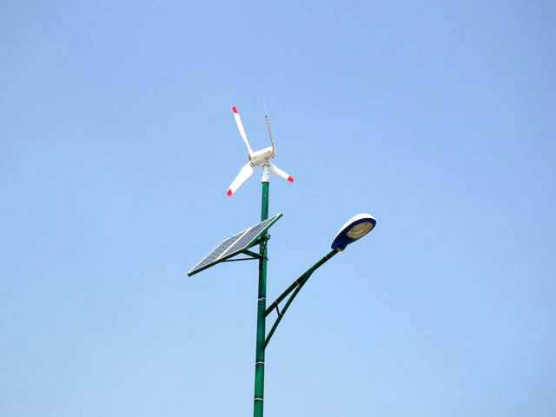
图1

1．当风速为6.0m/s时，风力发电机的输出功率将变为50W，在这种情况下，将蓄电池的电量由20%充至90%需多长时间？
2．如果当地垂直于太阳光的平面得到的太阳辐射最大强度约为240W/m²，要想太阳能电池的最大功率达到36W，太阳能电池板的面积至少要多大？
3．若遇到阴天无风的天气，仅靠蓄电池供电，最多可供灯具正常发光多长时间？

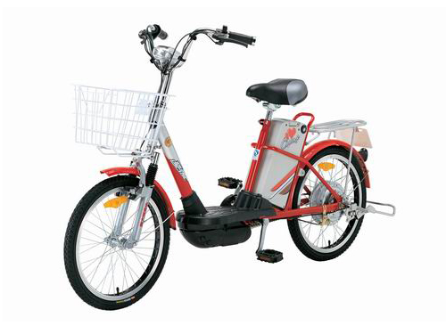
三、（16分）电动自行车是倍受人们青睐的一种交通工具，如图2所示。其主要结构就是在原来的普通自行车的基础上，增加了电动机及供电、传动设备，它可以电动骑行，亦可以脚踏骑行。电动骑行时，蓄电池为车上的电动机供电，电动机为车提供动力；脚踏骑行时，与普通自行车相同。下表是某型号电动自行车主要技术参数。
图2
得分 | 评卷人
整 车 | 整车质量 | 40kg
整 车 | 最高车速 | ≤30km/h
整 车 | 最大噪声 | ≤62dB
蓄电池 | 电压 | 48V
蓄电池 | 容量 | 12A·h
电动机 | 额定电压 | 48V
电动机 | 额定功率 | 240W

1．仔细观察电动自行车的构造，会发现很多地方用到了物理知识。请仿照下面的示例，再列举三处应用物理知识进行设计的事例。
示例：电动自行车的车座大而扁平，可减小压强。
答：（1）_________________________________________________________ ；
（2）_________________________________________________________ ；
（3）__________________________________________________________。
2．当一个初三学生骑着电动自行车在平直的公路上匀速行驶时，轮胎与地面的总接触面积约为40cm²，此时路面受到的压强约为多大？
3．电动自行车以额定功率行驶时通过电动机线圈的电流是多大？
4．蓄电池充足电后储存的能量是多少？
5．在蓄电池充足电后为电动机供电的过程中，当把储存能量的80%提供给电动机后就应进行充电。若电动机工作时将电能转化为对自行车输出机械能的效率为75%，电动自行车在平直的公路上匀速行驶时受到的阻力为30N，则蓄电池充一次电最多能完全依靠储存的电能连续行驶多远？
6．从环保的角度来看，与摩托车相比，电动自行车有什么优缺点？（各列举一条）

生 产 许 可 证 | XK00-1020044
执 行 标 准 | GB6932-2001
型 号 | JSD16-D8JA
燃 气 种 类 | 天然气
额定燃气压强 | 2000Pa
额 定 热 负 荷 | 16kW
适 用 水 压 | 0.025MPa~0.75MPa
额定产热水能力 | 8L/min （△t=25K）
额 定 电 压 | 3V （DC）

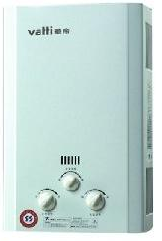
图3

四、（16分）家用燃气快速热水器（如图3所示）是一种方便、快捷且不受天气影响的洗浴设备。下表为某品牌家用燃气快速热水器的主要技术数据。已知天然气的热值为8×10⁷J/m³，水的比热容为4.2×10³J/（kg•℃）。
得分 | 评卷人
1．为安全使用此热水器，机体上印有一些警告，其中一条是这样说的：“气温低于0ºC时，用后请打开放水塞，放尽机体内存水，再拧紧…”。请解释为什么要这样做？
2．试求该型号家用燃气快速热水器正常工作时的烧水效率。
图4
弹簧
燃气
膜片
至主火
水量
调节阀
进水
锥形管
球
3．若在额定产热水能力下进行淋浴，一次淋浴总计加热时间为20min，则此次淋浴至少需消耗多少天然气？
4．为防止燃气热水器在无水或水压过低时“干烧”，技术人员设计了很多种“水气联动”装置，实现通常所说的“水到气到”。图4就是其中一种“水气联动”装置的原理图，你能看出它的工作原理吗？请简述它是如何利用“水到”来控制“气到”的。
5．为了防止热水器工作过程中加热火焰意外熄灭导致燃气泄漏，技术人员设计了“火灭断气”的装置。如图5所示为一种“火灭断气”装置的原理图，请根据这个原理图，简述它是怎样实现“火灭断气”功能的？
燃气
图5
燃气
双金属片
火焰
气阀
熄火后的状态

五、（18分）小芳家里新买了一台电热水器，从“用户手册”中，她获得了以下资料，请根据这些资料完成相应的计算：
得分 | 评卷人
一、外形尺寸（mm）
A | B | C | D | E | F
781 | 100 | 196 | 196 | 353 | 434
二、技术数据
额定功率/W | 1000/1500/2500 |  | 额定压力/MPa | 0.8
额定电压/V | 交流 220 |  | 容 积/L | 50
频 率/Hz | 50 |  | 净 重/kg | 19
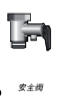
1．图6为安装示意图，安装时要将L形挂钩用膨胀螺钉固定在承重墙上，上表是热水器的部分数据，请估算L形挂钩受到的最大向下拉力F及对应此时膨胀螺钉与承重墙体间的摩擦力f。
图6
F
悬挂孔
悬挂架
出水管
进水管
安全阀
B
A
E
C
承重墙
L形挂钩
D
2．这台热水器共有三挡加热功率，销售人员曾介绍说：热水器内部有两个加热管。请你根据销售人员的介绍，猜测并画出内部加热电路的主要结构（简化的等效电路图）。然后依据你的猜想，计算出每个加热管的电阻值。
3．产品说明书上标明：当达到设定温度，停止加热后，如果水温降到低于设定温度4℃时，热水器将自动以设置功率将桶内的水加热至设定温度，如此反复直至手动停止加热。小芳想到了国家提倡的峰谷电价制度的有关规定：2011年起，本地的分时电价为：峰时段(08：00～22：00)0.6元/度，谷时段(22：00～次日08：00)0.3元/度。她想，如果每天下午6点洗浴时需要把20℃的冷水加热至50℃，可以下午直接加热，也可以早晨8点前加热好，让热水器自动保温至下午6点，哪种方式更省钱呢？为此她利用热水器提供的测温功能测量了水温从50℃降至46℃需要190分钟，已知c_{水}=4.2×10³J/(kg•℃)，请帮她通过计算做出哪种方式更省钱的判断。

六、（18分）电动木工机械的发明和应用大大地降低了木工的劳动强度，且大幅度地提高了劳动效率。木工圆锯机就是一种常见的用来锯切木料的电动木工机械。如图7所示为某型号电动木工圆锯机，其主要结构如图8所示。它采用电动机作为动力，通过皮带传动的方式带动与圆形锯盘共轴安装的皮带轮，从而带动周边有齿的圆形锯盘高速转动以锯开木料。它的主要技术数据如下表：
得分 | 评卷人
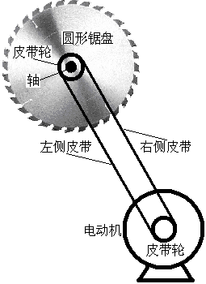
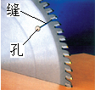
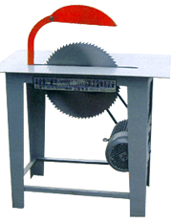
图8
圆形锯盘
皮带轮
轴
左侧皮带
右侧皮带
电动机
皮带轮
图9
缝
孔
最大锯盘直径 |  | mm | 400
最大锯切厚度 |  | mm | 125
配  套  电  动  机 | 额定功率 | kW | 3
配  套  电  动  机 | 额定转速 | r/min | 1420
配  套  电  动  机 | 额定电压 | V | 380
配  套  电  动  机 | 额定电流 | A | 5.0
配  套  电  动  机 | 额定频率 | Hz | 50
配  套  电  动  机 | 型 号 | Y100L₂-4
配  套  电  动  机 | 防护等级 | IP44
图7

1．小明仔细观察圆形锯盘后发现，圆形锯盘的周边除了有齿外，还开有图9所示的很深的缝，缝的底端打有一个小圆孔，锯齿部分还比锯盘部分稍厚一些。请你从物理学的角度说说这样做的道理。
2．该型号电动木工圆锯机正常工作时，图8中的哪一侧皮带上的拉力较大？并说明你做出判断的理由。
3．若测得与圆形锯盘共轴安装的皮带轮的直径为9.2cm，电动机的皮带轮的直径为11.0cm。电动机满负荷工作时配套电动机输出机械能的效率为90%，则此时皮带上较大的拉力与较小的拉力的差值是多大？
4．若将皮带传动的效率看作100%，共轴传动的摩擦损耗不计。试估算该型号电动木工圆锯机安装最大锯盘正常工作时，圆形锯盘所受到的木料的阻力是多大？

2011年第二十一届全国初中应用物理竞赛复赛试题
参考解答与评分标准

说明：
1. 提供的参考解答除选择题外，不一定都是惟一正确的。对于那些与此解答不同的解答，正确的，同样得分。
2. 评分标准只是按一种思路与方法给出的。在阅卷过程中会出现各种不同情况，可按照本评分标准的精神定出具体处理办法，但不要与本评分标准有较大偏离。
3. 问答题或计算题是按照分步方法给分的。在评分标准中常常写出（1）式几分，（2）式几分……这里的式子是用来代表步骤的。若考生并未写出这个式子，而在文字表达或以后的解题过程中反映了这一步骤，同样得分。没有写出任何式子或文字说明，只给出最后结果的，不能得分。
4. 参考解答中的数字结果是按照有效数字的运算要求给出的，但对考生不做要求。不要因为有效数字的错误而扣分。
5. 在最后定奖时，如果得分相同的人数超过获奖名额，因而难于选拔时，可对待选试卷进行加分评判。加分评判的基本依据是：

（1）所用方法或原理不是课本所讲的，具有创新性，应加分；
（2）方法简便，应加分；
（3）提出多种正确解法，应加分；
（4）试卷表达规范，条理清楚，能充分利用数学工具，应加分。
上述各项的执行都需由竞赛领导小组做出规定（省统一分配奖励名额的由省决定， 地、市分配奖励名额的由地、市决定）。

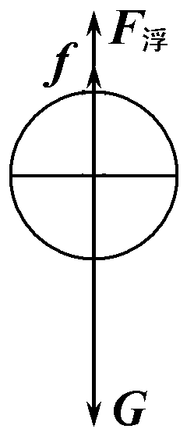
一、（16分）参考答案
图答-1
1．红血球在血浆中下沉时受力情况如图答-1所示。………………………………2分
红血球由静止开始下沉时，速度很小，根据f=6πηRv可知，所受的粘滞阻力也非常小，由于血浆的密度ρ₀小于红血球的密度ρ，红血球受到的浮力小于重力，所以刚开始f +F_{浮}＜G，红血球会加速下沉；随着红血球下沉速度变大，粘滞阻力增大，当f +F_{浮}=G时，红血球就会匀速下沉。…………………………………………………………………………4分
2．当红血球在血浆中匀速下沉时，受到的几个力平衡，所以
f +F_{浮}=G …………………………………………………………………………………………2分
因f=6πηRv
F_{浮}=G_{排}=ρ₀V_{球}g=ρ₀×$\frac{4}{3}$πR³g=$\frac{4}{3}$πρ₀g R³ ………………………………………………………2分
G=mg=ρV_{球}g=ρ×$\frac{4}{3}$πR³g=$\frac{4}{3}$πρg R³……………………………………………………………2分
所以有 6πηRv+$\frac{4}{3}$πρ₀g R³=$\frac{4}{3}$πρg R³
即9ηv+2ρ₀g R²=2ρg R²所以有R=$\sqrt{\frac{9ηv}{2(ρ−ρ_{0})g}}$ ………………………………………2分
将η=1.8×10⁻³Pa·s，v=12mm／h=$\frac{1}{3}$×10⁻⁵m/s，ρ₀=1.0×10³kg/m³，ρ=1.3×10³kg/m³，
g=10N／kg代入并计算得： R = 3×10⁻⁶ m ……………………………………………………2分
二、（16分）参考答案
1．需要时间：
t= = s = 84 h……………………………………………………6分

2．电池板面积：
S= = m²= 1 m² …………………………………………………………………4分
3．可供灯具发光时间：
t_{灯}= = s = 52.5 h …………………………………………………6分
三、（16分）参考答案
1．略 …………………………………………………………………………………………………3分
2．假设骑车人的质量约为50kg，则地面受到的压强：
$p=\frac{F}{S}=\frac{G_{人}+G_{车}}{S}=\frac{\left(m_{人}+m_{车}\right)g}{S}=\frac{\left(\text{50}\text{kg}+\text{40}\text{kg}\right)×\text{10}N/{\text{kg}}}{\text{40}×{\text{10}}^{−4}m^{2}}=2\text{.}\text{25}×{\text{10}}^{5}\text{Pa}$………………………3分
说明：答案在（1.7～2.5）×10⁵Pa的均可得分
3．额定功率下的电流：
$I=\frac{P}{U}=\frac{\text{240}W}{\text{48}V}=5A$……………………………………………………………………………2分
4．蓄电池储存的电能：
E=UIt=48V×12A×3600s = 2.07×10⁶ J …………………………………………………………3分
5．因为电动自行车匀速行驶，所以：
kEη=fs
$s=\frac{\text{kE}η}{f}=\frac{0\text{.}8×2\text{.}\text{07}×{\text{10}}^{6}J×0\text{.}\text{75}}{\text{30}N}=4\text{.}\text{14}×{\text{10}}^{4}m$ ………………………………………3分
6．优点：不会排放尾气、噪音小。
缺点：蓄电池使用一定时间后就需更换，废弃后的电池易污染环境。 ……………………2分
四、（16分）参考答案
1．气温低于0℃时，使用后的燃气热水器中残存的水会结冰。水结冰后，密度变小，体积胀大，这样很容易把燃气热水器胀破。所以，气温低于0℃时使用燃气热水器后，应打开放水塞，放尽机体内存水，再拧紧。………………………………………………………………………………………3分
2．该型燃气热水器正常工作1min，燃料燃烧放出的热量：
Q_{放}=P_{放}t =16×10³W×60s = 9.6×10⁵ J ……………………………………………………1分
1 min内加热的水的质量：m=ρV=1kg/L×8L/min×1min=8kg
水温上升△t=25K=25℃
1min内水吸热：Q_{吸}=cm△t=4.2×10³J/（kg•℃）×8 kg × 25℃ = 8.4×10⁵ J …………………1分
燃气热水器正常工作时烧水的效率
$η=\frac{Q_{吸}}{Q_{放}}×\text{100}\text{\%}=\frac{8\text{.}4×{\text{10}}^{5}J}{9\text{.}6×{\text{10}}^{5}J}×\text{100}\text{\%}=\text{87}\text{.}\text{5\%}$ ……………………………………………………2分
3．一次淋浴所需燃料燃烧放出的热量：
Q'_{放}=Pt' =16×10³×20×60J=1.92×10⁷J …………………………………………………………1分
需要完全燃烧天然气的体积为：
$V^{'}=\frac{Q_{放}^{'}}{q}=\frac{1\text{.}\text{92}×{\text{10}}^{7}J}{8×{\text{10}}^{7}J/{m^{3}}}=0\text{.}{\text{24m}}^{3}$ ………………………………………………………2分
4．当进水口处有水压时，膜片的右面就会受到向左的压力，克服弹簧的弹力向左推动阀杆，打开进气阀门使燃气进入主火管道。反之如果此时的水压很小或者无水，则膜片受到的向左的压力就会减少甚至消失，燃气阀门就会在弹簧的压力下向右移动而关闭，停止进气。………………………3分
5．火焰燃烧时，双金属片外侧的金属温度升高时膨胀的更多，双金属片向下弯曲，推动燃气阀门打开；如果因为意外的原因使火焰熄灭，双金属片的温度降低，外侧金属收缩的更多，双金属片向上伸直，拉动燃气阀门关闭，防止燃气外泄。……………………………………………………………3分
图答-2
F
C
D
N
G_{总}
f
五、（18分）参考答案
1．电热水器总重
G_{总}=m_{净}g+ρ_{水}Vg=19×10N+50×1×10N=690N
电热水器挂在L形挂钩上时，其受力情况如图答-2所示。
因电热水器静止，所以沿竖直方向二力平衡，因此对L形挂钩向下的拉力
F=G_{总}=690N …………………………………………………………………………………………3分
因L形挂钩静止，电热水器上端所受的水平向左的拉力等于膨胀螺钉所受的摩擦力。以悬挂架下端为轴，根据杠杆平衡条件有 f·D= G_{总}·C………………………………………………………………3分
$f=\frac{G_{总}⋅C}{D}=\frac{\text{690}N×\text{196mm}}{\text{196mm}}=\text{690N}$ ……………………………1分
图答-3
R₁
R₂
S₁
S₂
220V
2．由热水器的三挡功率的数值关系猜测得热水器加热部分的等效电路图如图答-3所示，其中加热管R₁的额定功率为1000W，电热管R₂的额定功率为1500W。……………………………………………………………………2分
加热管的电阻分别为
$R_{1}=\frac{U^{2}}{P_{1}}=\frac{{\left(\text{220}V\right)}^{2}}{\text{1000W}}=\text{48}\text{.}4Ω$ $R_{2}=\frac{U^{2}}{P_{2}}=\frac{{\left(\text{220}V\right)}^{2}}{\text{1500W}}=\text{32}\text{.}3Ω$ ……………………………………………………………………2分
3．（1）忽略加热过程的热损失，直接加热消耗的电能为：
W₁=Q₁=cmΔt₁=4.2×10³J/(kg℃) ×50kg×(50℃-20℃)=6.3×10⁶J=1.75kWh
下午加热的电费支出为：
0.6元/kWh×1.75kWh=1.05元……………………………………………………………………2分
（2）早晨8点前加热，电费支出为：
0.3元/ kWh×1.75kWh=0.525元
加热升温4℃所需电能
W₂=Q₂=cmΔt₂=4.2×10³J/(kg℃) ×50kg×(50℃-46℃) =8.4×10⁵J
加热升温4℃所需时间（设加热功率为2500W）：
T₁=W₂/P₃=336s=5.6min （这段加热时间可以忽略不计）
降温4℃所需时间为190min，至下午6点共需要三次加热，消耗电能：
W₃=3W₂=3×8.4×10⁵J=2.52×10⁶J=0.7kWh………………………………………………………3分
电费支出为：
0.6元/kWh×0.7kWh=0.42元
总支出为：
0.525元+0.42元=0.945元
因此，第二种方案更省钱。 ………………………………………………………………………2分
六、（18分）参考答案
1．锯齿部分比锯盘部分稍厚一些，木料的锯切口的宽度就会比锯盘厚度略大一点，这就可以有效地减小锯开的木料对锯盘盘面的压力，从而减小木料对锯盘盘面的摩擦阻力；
锯齿部分比锯盘部分稍厚一些，再加上锯盘周边所开的缝及缝的底端所打的孔，这就保证了锯开的木料与锯盘盘面之间的缝隙能够时时充满空气，从而避免受到因大气压把锯开的木料紧紧地压在锯盘盘面上而造成的对锯盘盘面的摩擦阻力；
被锯开的木料与锯盘盘面之间随时充入空气，有利于锯盘的散热。
说明：其他说法正确的同样得分。每答出一项得2分，最多4分。
2．右侧皮带上的拉力较大。
由锯盘上的锯齿形状及分布情况可以看出，圆形锯盘在锯木头时应该顺时针转动，那么，与圆形锯盘共轴安装的皮带轮也应该顺时针转动；由此可以推知，电动机的皮带轮也应该顺时针转动；所以，电动机的皮带轮应该拉右侧的皮带而不拉左侧的皮带；因此，右侧皮带上的拉力应该大于左侧皮带上的拉力。…………………………………………………………………………………………………4分
3．电动机满负荷正常工作时皮带的运行速度
v=(3.14×0.11 m)/ r×1420 r /min=8.17 m/s
左、右两侧皮带上的拉力之差（即电动机输出的驱动力）为：
$F=\frac{ηP}{v}=\frac{0\text{.}9×3×{\text{10}}^{3}W}{8\text{.}\text{17}s}=\text{330}N$…………………………………………………………………5分
4．皮带轮所受拉力的情况可等效为左侧皮带拉力为0 N，右侧皮带拉力为330 N；皮带传动的效率为100%，不计共轴传动的摩擦损耗；设圆形锯盘所受到的木料的阻力为F_{f}，由轮轴公式，有
$$\frac{F}{F_{f}}=\frac{R_{锯}}{R_{轮}}=\frac{D_{锯}}{D_{轮}}$$
$F_{f}=\frac{D_{锯}}{D_{轮}}F=\frac{\text{92}\text{mm}}{\text{400}\text{mm}}×\text{330N}=\text{75}\text{.}\text{9N}$ ………………………………………………………5分

